

Índice

Introducción 3

Gestor de presupuestos de renovación (Hogar) 4

Filtros del gestor del presupuesto 5

Columnas del gestor de presupuesto 5

Estados y acciones de un presupuesto 6

Estados 6

Acciones 7

Modificación de presupuestos 7

Anexo – Normas de suscripción Hogar 12

Introducción

Sumamos un nuevo gestor para administrar presupuestos de renovación de pólizas de Hogar, dentro del Portal de Productores, con el fin de que el productor pueda visualizarlos, analizarlos y tomar una acción concreta sobre los mismos. Podrá aceptarlos, modificarlos realizando una emisión online inmediata, podrá también decidir y comunicar la no renovación o, en su defecto, iniciar una negociación con la compañía para obtener un presupuesto que cubra sus necesidades.

Si el productor no toma acción sobre un presupuesto, pasado un determinado tiempo y con el inicio de la vigencia de la renovación cercana a su comienzo, el presupuesto se aprobará y emitirá en forma automática.

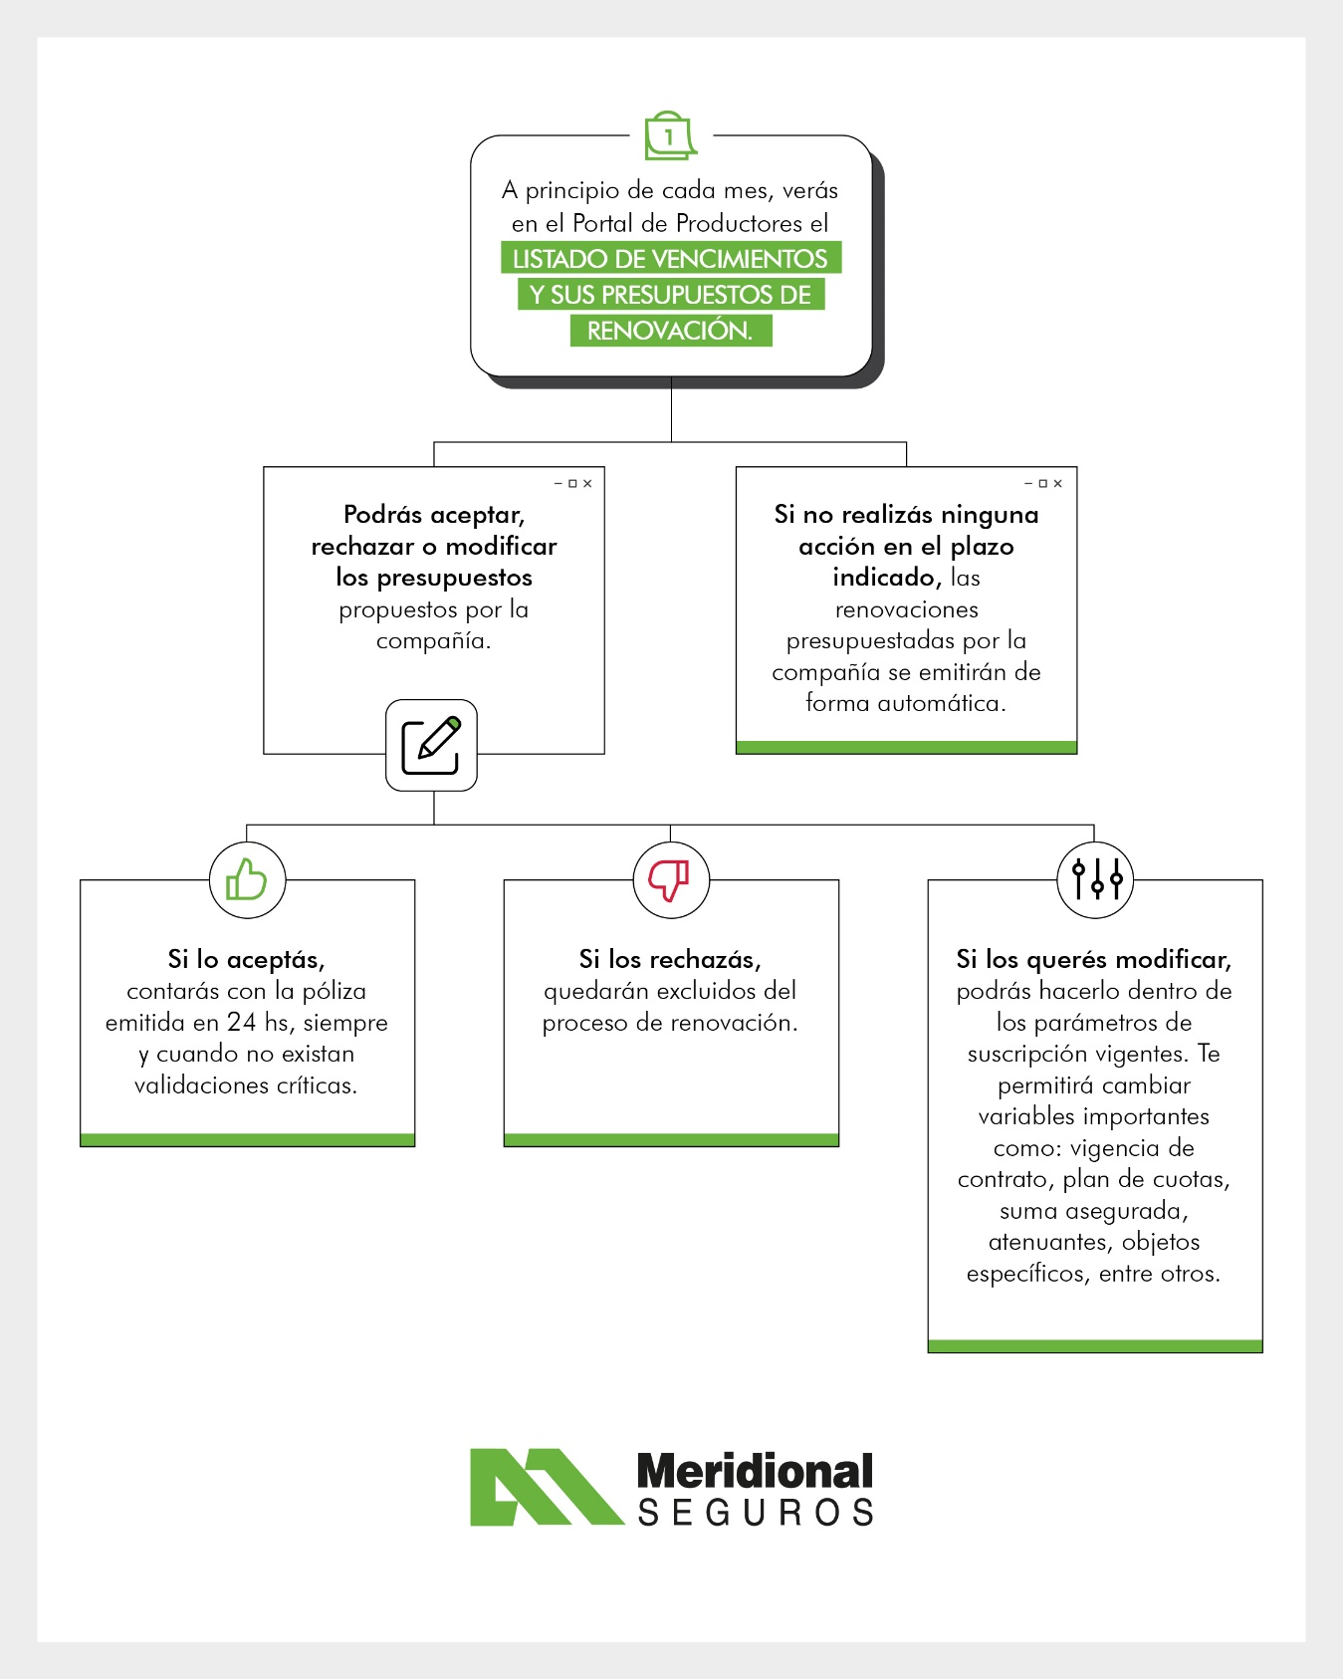

Adicionalmente, en los casos que se den situaciones donde la póliza no pueda renovarse el gestor las mostrará como no renovables o con validaciones críticas.

El estado ‘No renovables’ se utiliza para identificar las pólizas que no pueden renovarse porque poseen marca de no renovación o presentan demasiadas cuotas impagas.

El estado “Con validaciones críticas” no genera presupuesto de renovación y se aplica a situaciones que por validaciones especificas deben ser revisadas por nuestro departamento de suscripción. Luego de ser revisada se pasará a estado "Generada" para que sea trabajada por el PAS.

A continuación, mostraremos cómo funcionará el gestor y describiremos las distintas funcionalidades que podrá utilizar el productor.

Gestor de presupuestos de renovación (Hogar)

Cuando los presupuestos de renovación sean emitidos por la compañía, los mismos comenzarán a visualizarse en el nuevo gestor del Portal de Productores dentro de “Presupuestos de renovación”

## Filtros del gestor del presupuesto

El gestor de renovaciones presentará por defecto todos los presupuestos pendientes de acción que se encuentren en los estados “Generado” y “En gestión”

Estas variables se podrán ajustar con los dos filtros principales del gestor:



La cantidad de días podrá modificarse de acuerdo a la necesidad del productor. También se podrá dejar en blanco y se mostrarán todos los presupuestos generados.

El filtro “Productor “mostrará todos los presupuestos del usuario logueado. Si es productor, visualizará sus presupuestos y, si es organizador, los presupuestos propios y de sus productores.

Los demás filtros actuarán mostrando los presupuestos según ramo, subramo, póliza a renovar, estado del presupuesto, apellido/razón social, tipo de documento y número de documento.

El filtro “Estado presupuesto” actuará seleccionando uno de los posibles estados del presupuesto, a saber: generado, aceptado, en gestión, rechazado, no renovable, en autorización, con validaciones críticas.

## Columnas del gestor de presupuesto

* Cotización presupuesto: numero de cotización generado por la Cía.
* Estado presupuesto
* Ramo
* Subramo
* Póliza a renovar
* Items: detalla cantidad de ubicaciones de riesgo y coberturas.
* Asegurado
* Documento
* Contrato desde/hasta (vigencia)
* Premio actual: de la póliza expirante.
* Premio presupuesto: de la póliza a renovar.
* Variación: diferencia entre premio póliza expirante y presupuesto de renovación.
* Plan de cuotas
* Productor
* Solicitud

## Estados y acciones de un presupuesto

## Estados

* **Generado**: El mismo se generará con las pautas de suscripción establecidas previamente para cada intermediario. Las pautas generales son: 50% de aumento de sumas en pólizas semestrales y 100% de aumento de sumas en pólizas anuales. En caso de contar con un acuerdo diferente se verán reflejados los porcentajes de aumentos acordados.
* **Aceptado:** es el estado en el cual el productor está de acuerdo con el mismo y lo acepta, dejándolo preparado para que la compañía lo emita.
* **Rechazado:** es cuando el productor decide no renovar la póliza. Deberá completar campo de observaciones con el motivo del rechazo. Puede ocurrir por dos razones:
  + Póliza con deuda
  + Póliza no renovable por intensidad/ frecuencia siniestral
* **En autorización**: Se habilitará en una próxima etapa.
* **Con validaciones críticas:** no genera presupuesto de renovación y se aplica a situaciones que por validaciones especificas deben ser revisadas por nuestro departamento de suscripción. Luego de ser revisada se pasará a estado "Generada" para que sea trabajada por el PAS.
* **En gestión:** cuando el productor modifica y guarda el presupuesto. El mismo quedará pendiente de confirmación hasta dos días antes del inicio de vigencia.
* **Emitido**: Cuando se acepta el presupuesto o se modifica y se confirma la operación.

## Acciones

Se podrán realizar las siguientes acciones:

* Aceptar presupuesto (ver definición más arriba)
* Modificar presupuesto
* No renovar (ver definición más arriba)

## Modificación de presupuestos

Solapas que podemos ver cuando consultamos o modificamos un presupuesto:

* **Emisión:**

Se podrán modificar los siguientes datos:

* + **Vigencia de contrato**: si la póliza es anual se podrá modificar a semestral. Si es semestral deberá mantener esa vigencia.
  + **Plan de cuotas**
* **Personas:** se muestran los datos del asegurado, por el momento no es posible modificar ningún campo.
* **Riesgos:**

Se deberá entrar al icono del inmueble para revisar que tenga cargada la información de uso/tipo bien asegurado.

La lupa permitirá desplegar los botones de riesgos, medidas de seguridad y agravantes.

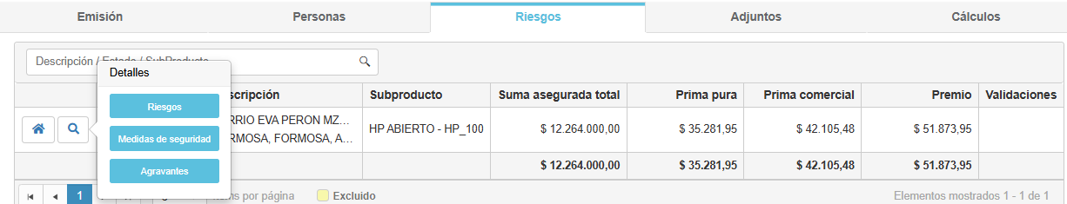

Accionando “**Riesgos**” entramos al detalle de coberturas y sumas aseguradas.

Se podrán agregar, quitar o modificar sumas aseguradas de acuerdo a normas de suscripción y suma asegurada tope por cobertura.

**Carga de objetos específicos**

Se podrán agregar, quitar o modificar objetos.

**Carga de personas beneficiarias**

Se podrá agregar, quitar o modificar beneficiaros en la cobertura de IE.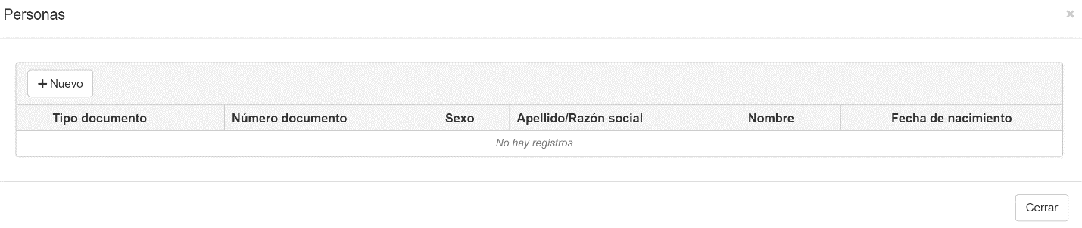

* **Adjuntos:** el productor podrá adjuntar cualquier documentación adicional que considere necesaria.
* **Cálculos:** el usuario deberá presionar el botón “Validar y calcular” para que el sistema pueda calcular costo y evaluar posibles validaciones. Hasta no realizar este paso los botones “Guardar” y “Emitir” se mantendrán deshabilitados.

Con el presupuesto calculado y sin validaciones que lo impidan el usuario podrá optar por guardar el presupuesto sin emitirlo, pasando a estado “En Gestion” o por confirmar la emisión en el momento.

* **Validaciones:** esta solapa aparecerá si surge algún control crítico o autorizable

**Medidas de seguridad**

No serán editables, solo se podrán visualizar como consulta.

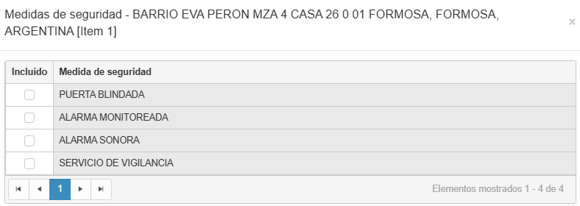

**Agravantes**

No será editable, solo se podrá visualizar si la póliza trae la cláusula.

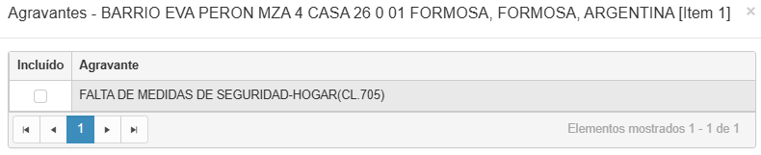

Anexo – Normas de suscripción Hogar

* 1. **Incendio Edificio:**
* Adicional HCVT Edificio. → Opcional. La Suma Aseg. Debe Ser Igual a la del Riesgo Principal.
* Adicional Granizo Edificio. → Opcional. La Suma Aseg. Debe Ser Igual a la del Riesgo Principal.
* Adicional Terremoto. → Opcional. La Suma Aseg. Debe Ser Igual a la del Riesgo Principal.

**Incendio Contenido:** nunca podrá ser mayor al valor de la suma asegurada de incendio Edificio.

* Adicional HCVT Contenido. → Opcional. La Suma Aseg. Debe Ser Igual a la del Riesgo Principal.
* Adicional Granizo. → Opcional. La Suma Aseg. Debe Ser Igual a la del Riesgo Principal.

**Robo Contenido General.**

**Todo riesgo Móvil.**

**Todo riesgo Electro Estándar.**

* 1. **Responsabilidad Civil:** no podrá superar a la suma asegurada de Incendio Edificio.
* Adicional RC Rentistas. → Opcional(Solo en HP). La Suma Aseg. Debe Ser Igual a la del Riesgo Principal.

**Daños por agua:** el valor de la suma asegurada no debe superar el 5% de incendio edificio.

**Cristales:** el valor de la suma asegurada no debe superar el 5% de incendio edificio.

**Accidentes Personales.**

**Accidentes Personales Doméstico.** (Solo en HP).

**Todo Riesgo palos de Golf.** (Solo en HP).

**Seguro para mascotas.** (Solo en HP).

**Objetos específicos:**

* 1. *Se debe tener en cuenta que, si hay más de una cobertura de objetos específicos, la sumatoria de estas no puede superar el 500% de Robo Contenido.
  2. *Tener en cuenta los topes por tipo de Objeto.
* **Robo e incendio en domicilio:** tendrá un **500%** de robo de contenido como suma asegurada máxima.
* **Robo e inc. en República Argentina:** tendrá un **500%** de robo de contenido como suma asegurada máxima.
* **Todo riesgo en domicilio**: tendrá un **500%** de robo de contenido como suma asegurada máxima.
* **Todo riesgo República Argentina**: tendrá un **500%** de robo de contenido como suma asegurada máxima.
* **Robo e Inc. Mundial** *(Solo en HP).***:** tendrá un **500%** de robo de contenido como suma asegurada máxima.
* **T.R. Mundial** *(Solo en HP).***:** tendrá un **500%** de robo de contenido como suma asegurada máxima.
* **Robo Bicicletas/Monopatines en Rep. Arg.** (Solo en HP).

**IMPORTANTE**

**La sumatoria de estos Riesgos en ROJO, NO PODRÁ superar el 20% de la suma asegurada para Incendio Edificio.**

Es decir que cada Riesgo tendrá su propia validación de que no podrá superar un máximo estipulado. Pero como principal regla la suma asegurada del total de estos puntos (en rojo) no podrá superar el 20% del valor de incendio edificio.